الجمهورية الجزائرية الديمقراطية الشعبية
مديرية التربية لولاية عين تموشنت متوسطة فرطاس محمد ـ حاسي الغلة السنة الدراسية: 2023-2024 التاريخ :05/03/2024 المستوى:الثالثة متوسط المدة : ساعة ونصف

إختبار الفصل الثاني في العلوم الفيزيائية والتكنولوجيا

التمرين الأول: (06نقاط)
في حصة الأعمال المخبرية أنجز التلاميذ دارة كهربائية الوثيقة-1- من أجل قياس شدة التيارالمارة في الدارة الكهربائية وكذلك التوتر الكهربائي بين طرفي مصباح،وعند غلق القاطعة لاحظ التلاميذ أن مؤشري جهازي الأمبيرمتر و الفولطمتر ينحرفان جهة اليسار (أي تحت الصفر).
1-أذكر سبب ذلك و طريقة إصلاح الخلل.
بعد تصحيح الخطأ إشتغل المقياسان بشكل جيد، إليك صورة لشاشة أحد الأ جهزة. الوثيقة-2-
2- حدّد القيمة المقاسة.
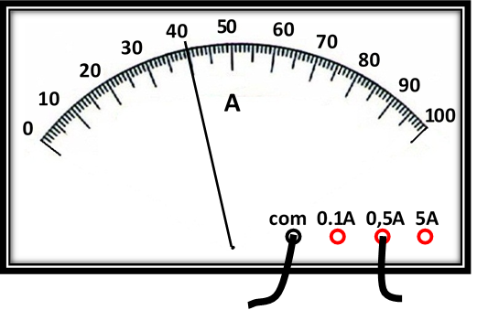
V
A

(الوثيقة 02)
(الوثيقة 01)
3- أكمل كتابة الجدول
شدة التيار الكهربائي | التوتر الكهربائي
 |  | الرمز
 |  | جهاز القياس
 |  | الوحدة

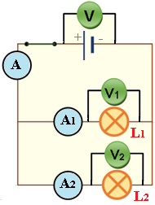
التمرين الثاني: (06نقاط)
نحقق الدارة الكهربائية المبينة في الوثيقة-3- حيث المصباحين ₁L ₂L متماثلين
و دلالتهما توافق دلالة البطارية.
- حدّد نوع التيار الكهربائي المستعمل و جهته على الدارة (أعد الرسم)
2- سمّ أحد الجهازين الموضّحين في المخطّط و طريقة ربطه في الدارة
3- طبق قانوني الشدات و التوترات لحساب المقادير المجهولة في الجدول
U | U₁ | U₂ | I | I₁ | I₂
6V | …. | …. | …. | 0.25A | ….

(الوثيقة 03)
اليك المقاومات التالية - اوجد قيمة كل منها باستعمال شفرة الالوان ادناه:-

R2
R1
فضي بني اصفر احمر
بني اسود اسود ازرق

الوضعية الإدماجية: (08نقاط)

الأجهزة الكهرومنزلية وإستهلاكها للطاقة

وصلت بدارة كهربائية منزلية الأجهزة الكهربائية التالية:
220V-2000 W

220V-75W

220V-500W

الثلاجة
الفرن
المصباح

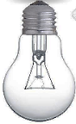

- إشرح ما تمثله كل دلالة: 220V-75Wثم أذكر نمط تحويل الطاقة في الجهازين الكهربائين: الفرن- المصباح
2- أحسب الطاقة الكهربائية الممنوحة الكلية في أحد الأجهزة خلال ساعة واحدة

- أحد الأجهزة يستهلك طاقة كهربائية قدرها0.3kwh يوميا
3 - أحسب تكلفة استهلاكه للطاقة الكهربائية خلال 30يوم
ثمن الكيلوواط ساعي(k.w.h) 4DA =
قدّم النصائح اللاّزمة لتوفير الطاقة و التكلفة (4 نصائح )
بالتوفيق
الوثيقة -1-
الوثيقة-3-

